**Київський національний університет імені Тараса Шевченка**

**факультет радіофізики, електроніки та комп’ютерних систем**

лабораторна робота № 2

**Тема:** «**Емуляція керування мікроконтролером ATtiny44 через інтерфейс RS-232**»

Роботу виконав

студент IV курсу

КІ-МА

Грищук Олександр

Київ 2021**Хід виконання роботи:**

**Варіант 7**

До мікроконтролера ATtiny44 під’єднати COMPIM, постійний запам’ятовуючий пристрій DS2430, 8 світлодіодів (за допомогою регістру зсуву 74HC595) та 3 перемикачі. Мікроконтролер повинен виводити на світлодіоди значення байту, адреса якого визначається станом перемикачів, з запам’ятовуючого пристрою. При надходженні байту даних з послідовного порту цей байт записується до запам’ятовуючого пристрою за адресою, що визначається станом перемикачів.

1. Схема з мікроконтролером

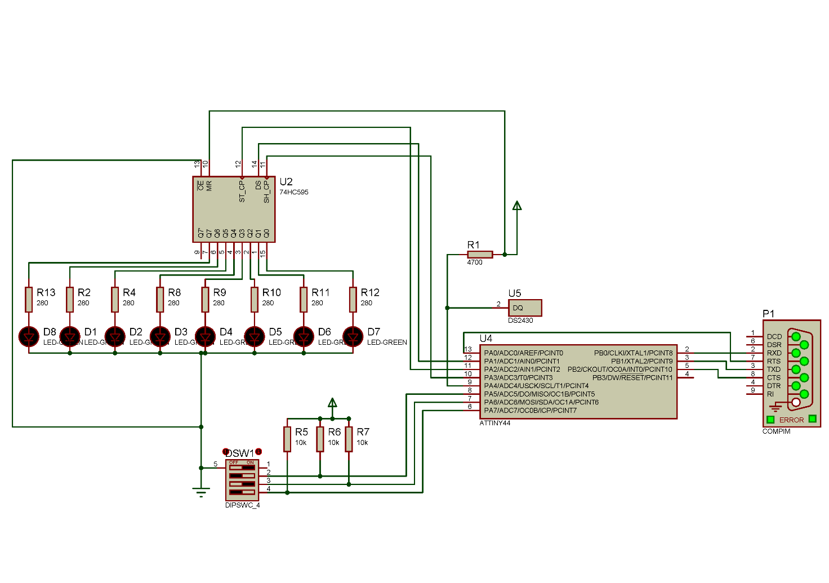

1. Прошивка мікроконтролера

$regfile = "attiny44.dat" 'вказуємо наш мікроконтролер

$crystal = 1000000 'встановлюємо тактову честоту

Config Porta.0 = Output

Config Porta.1 = Output

Config Porta.2 = Output

Config Porta.3 = Output

Config 1wire = Porta. 'конфігуруємо ніжку на роботу за протоколом 1-wire

Config Int0 = Rising 'налаштування переривань

Config Pinb.2 = Input

Dim A As String * 5

Dim B As Byte

Dim C As Byte

Dim D As Byte

Dim G As String * 2

Dim I as Byte

Open "comb.0:9600,8,n,1" For Input As #1 'кофігуруємо ніжки, до яких під'єднані

Open "comb.1:9600,8,n,1" For Output As #2 'контакти послідовного порта

Enable Interrupts 'вмикаємо переривання

Enable Int0 'вмикаємо переривання INT0

On Int0 Rts

Do

B = 0

C = 0

B.0 = Not Pina.7 'отримуємо адресу з перимикачів

B.1 = Not Pina.6

B.2 = Not Pina.5

1wwrite &HCC 'копіюємо вміст постійної пам'яті в скретч

1wwrite &HF0

1wwrite &H00

1wreset

D = Hex(B) 'зчитуємо значення байту за адресою B

1wwrite &HCC

1wwrite &HAA

1wwrite B

C = 1wread()

1wreset

Shiftout Porta.1 , Porta.3 , C , 1 'виводимо біти на діоти

Pulseout Porta , 2 , 1

waitms 100 'затримка щоб уникнути перенавантаження емулятора

Loop

Rts:

1wreset

Porta.0 = 1

Input #1 , A

Porta.0 = 0

G = Mid(a , 1 , 1)

B = Hexval(g)

If B = 3 Then

G = Mid(a , 2 , 2)

D = Hexval(g)

G = Mid(a , 4 , 2)

C = Hexval(g)

1wwrite &HCC

1wwrite &H0F

1wwrite D

1wwrite C

1wreset

1wwrite &HCC

1wwrite &H55

1wwrite &HA5

Porta.4 = 1

Waitms 10

Else

If B = 4 Then

B = 0

B.0 = Not Pina.7

B.1 = Not Pina.6

B.2 = Not Pina.5

Print #2 , Hex(B)

End If

End If

End If

1wreset

Return

End

1. Застосунок для керування пристроєм

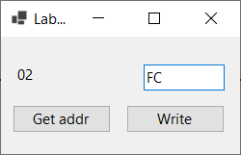

Кнопка “Get addr” отримує адресу з COM порту, а “Write” записує вказане значення за отриманою адресою.

1. Віртуальні COM порти:

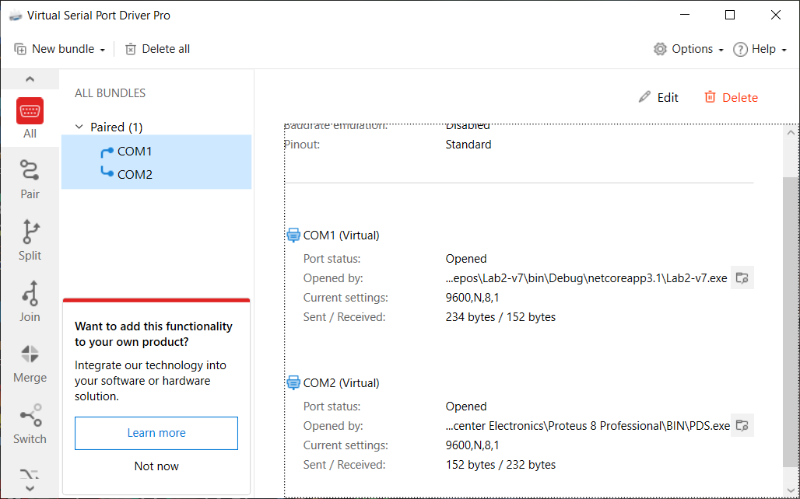

**Висновки:** в даній лабораторній роботі було розроблено пристрій на основі мікроконтролера ATtiny44 у середовищі Proteus. Керування пристроєм здійснювалося через додаток, написаний мовою програмування C#.